Gruppo 9 – Roberto Carriero, Luca Cianci, Luca Serio
Progetto G: EarlyCare Gateway

1. Introduzione
Si propone la progettazione e lo sviluppo di una soluzione software avanzata che funga da sistema di supporto decisionale per medici e personale clinico. L'obiettivo primario è assistere nella diagnosi preliminare delle patologie dei pazienti, ottimizzando il processo di triage.
Il sistema è concepito per un utilizzo esclusivamente professionale da parte di personale medico autorizzato. Non è previsto l'accesso o l'utilizzo da parte dei pazienti, al fine di prevenire i rischi associati all'auto-diagnosi e alla errata interpretazione dei dati clinici.
2. Contesto
L’impiego dell'Intelligenza Artificiale, in particolare di modelli di Machine Learning e Large Language Models, posiziona la soluzione in un contesto future-proof. Attualmente, l'adozione di tecniche decisionali automatiche nel settore medico è ancora limitata, spesso frenata da scetticismo, considerazioni etiche e una regolamentazione in via di definizione. Questo progetto mira a esplorare una soluzione tecnologicamente robusta che affronti queste sfide.
3. Architettura del sistema
La soluzione è basata su un'architettura a microservizi containerizzati. Questo approccio garantisce che i componenti siano indipendenti ma cooperanti, favorendo un'alta coesione e un basso accoppiamento. Tale scelta architetturale migliora la manutenibilità e la scalabilità del sistema.
4. Requisiti non funzionali
Sono stati identificati tre requisiti non funzionali principali, con le relative soluzioni implementative:
- Privacy e sicurezza dei dati sanitari: Protezione dei dati sensibili e clinici dei pazienti e del personale medico.
  - Anonimizzazione pazienti: In fase di processamento, i dati dei pazienti vengono anonimizzati utilizzando un hash univoco del codice fiscale. Solo il personale sanitario, tramite la propria interfaccia, può risalire all'identità del paziente, garantendo la non-ripudiabilità dell'identità al di fuori del sistema protetto.
  - Autenticazione sicura: Il personale medico accede al sistema tramite un ID univoco e una password crittografata. Sono previste funzionalità di recupero password e ID univoco tramite email.
  - Crittografia: Tutte le operazioni e le comunicazioni sono crittografate.
- Tracciabilità e audit: Tracciabilità delle operazioni per revisionare decisioni, correggere errori e mantenere uno storico completo.
  - Logging asincrono: Implementazione di un servizio di logging asincrono e non bloccante. Ogni operazione critica viene registrata con data, ora, ID del referto, ID del medico e ID del paziente.
  - Monitoraggio: Monitoraggio continuo delle operazioni critiche, visualizzabile tramite l'interfaccia di sistema.
- Tempo di risposta configurabile: Permettere una diagnosi celere (es. pronto soccorso) o più flessibile in termini di accuratezza/velocità, a seconda del contesto clinico.
  - AI swappable: Il servizio di AI è progettato come componente intercambiabile a runtime dal medico, offrendo due modalità operative:
    - Modalità multimodale (alta accuratezza, tempi lunghi):
      - Input: Immagini (es. RX, TC) e segnali (es. ECG), oltre a dati testuali.
      - Tecnologia: Utilizzo di LLM con approcci Few-Shot-Learning e Chain of Thought (CoT).
      - Output: Diagnosi con spiegabilità e ragionamento.
    - Modalità classica (accuratezza media, tempi brevi):
      - Input: Inserimento manuale di parametri vitali e dati strutturati.
      - Tecnologia: Inferenza tramite un modello di ML tradizionale addestrato su dataset specifici.
      - Output: Diagnosi immediata con spiegabilità garantita da tecniche di Explainable AI (XAI) come SHAP o LIME.
5. Componenti architetturali (microservizi)
Il sistema è suddiviso nei seguenti servizi:
- User Interface (UI): Una Web App Single Page che funge da client per il sistema.
- Gateway: Punto di accesso API unico per l'intero sistema, che instrada le richieste ai servizi competenti.
- Authentication: Gestisce l'autenticazione e l'autorizzazione del personale medico (collegato a un DB SQL per l’autenticazione).
- Data Processing: Si occupa dell'anonimizzazione (hashing) e dell'arricchimento dei dati (testo, immagini). Salva i dati intermedi su un DB NoSQL per flessibilità e file storage.
- Explainable AI: servizio swappable che gestisce la logica decisionale (LLM o ML) e la generazione della diagnosi automatizzata.
- Audit: Servizio asincrono per il logging e il monitoraggio delle operazioni (collegato a un DB SQL per la persistenza).
6. Design pattern
Per l'implementazione dei servizi sono stati individuati i seguenti design pattern:
- Gateway: Facade, Strategy
- Authentication: Observer, Repository
- Data Processing: Chain of Responsibility, Observer, Repository
- Explainable AI: Strategy, Observer
- Audit: Repository
Al termine della fase di analisi, è stato ottenuto il diagramma architetturale (UML dei componenti), presentato nella seguente Figura:
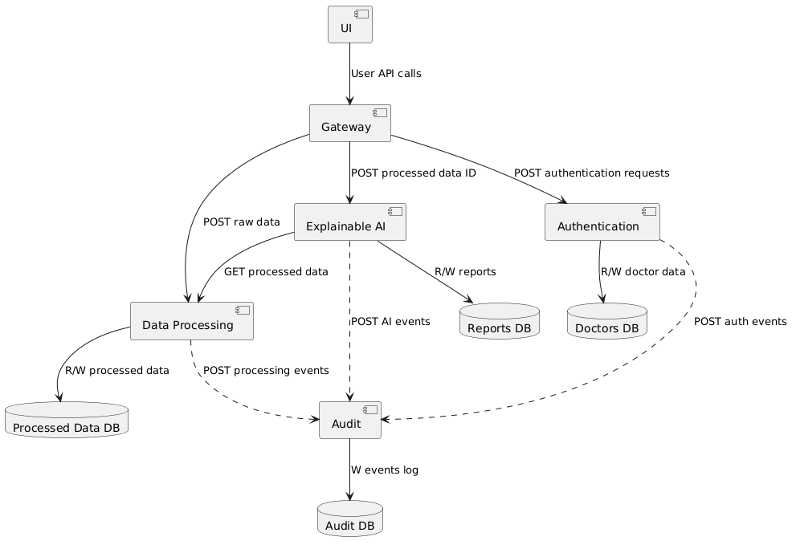
7. Descrizione delle operazioni (API)
- POST /register: Registrare un nuovo utente medico nel sistema. Route non protetta da autenticazione:
- L'UI invia una richiesta POST /register al Gateway, contenente email e password nel body. Il Gateway inoltra la richiesta all’Authentication su POST /register, che utilizza il Repository Pattern per interrogare il database dei medici e verificare se l'email esiste già. In tal caso, risponde al Gateway con un errore. Se l'email è libera, esegue l'hashing della password e salva il nuovo utente medico nel database, associato un ID univoco (generato internamente) per l’identificazione nel sistema. Poi, effettua una chiamata asincrona all’Audit notificando la registrazione del nuovo utente. Infine, risponde al Gateway con un messaggio di successo/errore dell’operazione, inoltrato alla UI.
- POST /login: Autenticare un medico e ottenere un token JWT. Route non protetta da autenticazione.
  - La UI invia una richiesta POST /login al Gateway, contenente email e password nel payload. Il Gateway inoltra la richiesta HTTP all'Authentication sull’endpoint /login. Esso utilizza il Repository Pattern per cercare l'utente nel database di medici tramite email. Verifica che l'utente esista e che l'hash della password corrisponda. Se l'utente non esiste o la password è errata, risponde al Gateway con un errore. In caso di successo crea un JSON Web Token (JWT) con l’ID univoco del medico nel payload, firmato con la chiave segreta. Effettua una chiamata asincrona all’Audit per notificare il login e poi restituisce il token JWT al Gateway, che lo inoltra in risposta alla UI (lo salva localmente per le successive richieste autenticate).
- POST /analyse: Eseguire una diagnosi. Viene richiesto il JWT nell'header.
  - L'UI invia POST /analyse con i dati da analizzare e il token JWT nell'header. Il Gateway inoltra la richiesta all'Authentication sull’endpoint POST /validate che valida il token JWT con la scadenza e la chiave segreta. In caso negativo, il flusso si interrompe. Il Gateway effettua una chiamata al Data Processing su POST /process, inoltrando i dati grezzi. Esso esegue il Chain of Responsibility Pattern e salva i dati intermedi sul database NoSQL. Fa, poi, una chiamata asincrona all’Audit notificando il processamento dei dati appena eseguito e risponde al Gateway con l’ID dei dati processati. Il Gateway riceve l'ID e lo passa su POST /analyse all'Explainable AI. L'Explainable AI recupera i dati processati chiamando GET /data/{id-data} dal Processing Data ed esegue lo Strategy Pattern, selezionando la strategia opportuna. Successivamente, salva il referto della diagnosi nel DB SQL dei referti. Poi, effettua una chiamata asincrona all’Audit per notificare il completamento dell’analisi e restituisce il referto al Gateway, che la inoltra direttamente alla UI.
- GET /reports, GET /reports/[?id_paziente=id]: Ottenere la lista di tutti i referti creati dal medico (o filtrati per specifico paziente). Richiesto JWT.
  - L'UI effettua la chiamata GET /reports con il token JWT nell'header. Il Gateway valida il JWT chiamando Authentication, che estrae l’ID del medico in risposta. Dopodiché, chiama l'Explainable AI passando l’ID del medico estratto e l’eventuale ID del paziente, utilizzati per eseguire una query sul database dei referti con il Repository Pattern. Viene restituita la lista dei referti JSON al Gateway, che li inoltra alla UI.
- POST /reset-password: Il medico ha smarrito la password e vuole effettuarne il reset (primo step). Autenticazione pubblica.
  - L'UI invia POST /reset-password al Gateway con l’email del medico nel body. Il Gateway inoltra la richiesta all'Authentication su POST /reset-password, che cerca l'utente tramite email nel database dei medici. Se lo trova, genera un token di reset con una scadenza e ne salva l'hash nel database insieme a un timestamp di scadenza. Poi manda un'email all'utente (se valida) e risponde con messaggio generico al Gateway, che lo inoltra alla UI.
- POST /new-password: Secondo step del reset password.
  - Se l’utente clicca il link ricevuto via email, la UI si apre sulla pagina per reimpostare la password e legge il token dall'URL. L'utente inserisce la nuova password, che viene inviata dal'UI a POST /new-password del Gateway. Il Gateway inoltra la richiesta all'Authentication su POST /new-password, che riceve il token e la nuova password. Esso esegue l'hash del token ricevuto e lo cerca nel database. Se il token esiste nel database e non è scaduto, esegue l'hash della nuova password e aggiorna la password dell'utente nel database. Altrimenti restituisce un messaggio di errore. In entrambi i casi, invalida il token di reset nel database ed effettua una chiamata asincrona all’Audit per notificare l’evento. Infine, il Gateway inoltra la risposta alla UI.
Le operazioni utente sono riportate nel diagramma UML dei casi d’uso seguente:
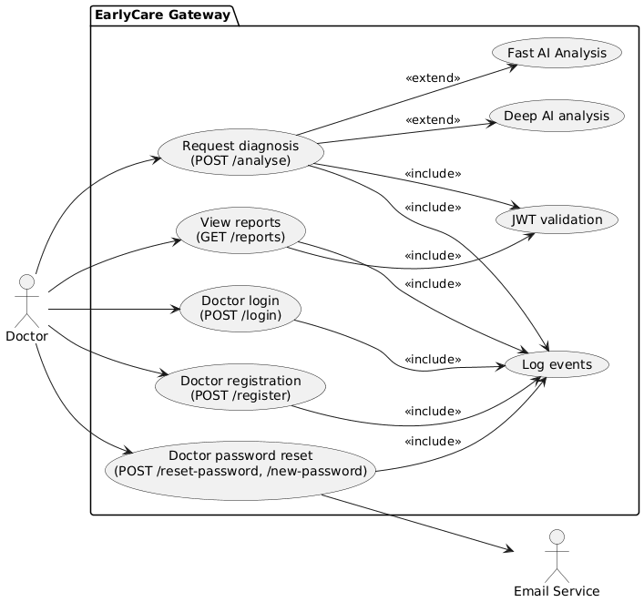
8. Explainable AI
L’Explainable AI service è progettato come un microservizio specializzato, il cui scopo primario è fornire analisi cliniche intelligenti. Il focus principale non è sulla fusione multimodale dei dati, ma sulla flessibilità architetturale e sull’implementazione di un sistema con AI swappabile.
Il servizio adotta un approccio monomodale, applicando il modello di intelligenza artificiale più appropriato in base al singolo tipo di dato clinico fornito (testo, immagine, dati numerici o segnale). L’output consiste in una diagnosi preliminare probabile e un livello di urgenza, sempre corredati da una spiegazione per garantire trasparenza e affidabilità (Explainable AI).
Il cuore dell’architettura dell’AI Service è l’implementazione del design pattern Strategy. Questo pattern permette di definire una famiglia di algoritmi (in questo caso, i modelli di AI), incapsularli singolarmente e renderli intercambiabili. Il client (il backend principale) non interagisce direttamente con un modello specifico, ma con un’interfaccia di analisi unificata. Al momento della richiesta, il client seleziona la "strategia" desiderata in base alla natura dei dati disponibili, e l’Explainable AI service esegue l’algoritmo corrispondente.
Questo design garantisce un basso accoppiamento e un’alta coesione, permettendo di aggiungere, rimuovere o modificare i modelli di AI senza alterare la logica del client.
- Analisi testuale:
  - ClinicalBERT: Modello Transformer pre-addestrato specificamente su testi biomedici per analizzare referti medici, note di anamnesi e descrizioni di sintomi al fine di identificare entità cliniche, sentiment e pattern che possano suggerire una patologia o un livello di rischio.
- Analisi di imaging: Questa strategia implementa una logica di routing interna per selezionare il modello più adatto al dominio dell’immagine.
  - Radiografie Toraciche (RX): Viene utilizzata una CNN specializzata come CheXNet, addestrata per riconoscere patologie polmonari da questo tipo di immagine.
  - Per Lesioni Cutanee: Viene impiegato il modello EfficientNet, grazie al suo ottimo bilanciamento tra accuratezza e efficienza computazionale, fine-tuned su dataset dermatologici.
  - Altri Domini di Imaging: Per garantire la massima flessibilità, le immagini non rientranti nelle categorie precedenti vengono analizzate tramite la Google Gemini API, sfruttandone le potenti capacità di visione multimodale general-purpose.
- Analisi dati strutturati:
  - XGBoost: Modello basato su gradient boosting, considerato lo stato dell’arte per i dati tabulari per analizzare parametri vitali, risultati di esami di laboratorio e dati anagrafici con lo scopo di calcolare un punteggio di rischio e identificare i fattori numerici più influenti.
- Analisi di segnali:
  - Google Gemini API: Analizzare dati sequenziali come gli Elettrocardiogrammi (ECG). L’uso di un LLM avanzato è stato scelto per semplificare la gestione di dati complessi senza la necessità di sviluppare e addestrare modelli di deep learning specifici per le serie temporali (es. 1D-CNN o RNN).
La spiegabilità è un requisito non funzionale critico. L’approccio XAI è duale e dipende dalla strategia selezionata.
- XAI Post-Hoc per modelli specializzati (SHAP): Per tutti i modelli non-LLM (ClinicalBERT, CheXNet, EfficientNet, XGBoost), viene applicata una tecnica di spiegabilità post-hoc con SHAP (SHapley Additive exPlanations). Dopo la predizione, SHAP analizza l’output del modello e calcola il contributo di ciascuna feature di input alla decisione finale. Questo produce una spiegazione quantitativa e oggettiva dei fattori che hanno guidato la diagnosi.
- XAI intrinseca per analisi LLM (Chain of Thought): Per le strategie che utilizzano l’API Gemini, la spiegabilità è una caratteristica intrinseca ottenuta tramite prompt engineering con Chain of Thought (CoT). Il prompt inviato all’API istruisce esplicitamente il modello a generare, oltre alla diagnosi, un testo che descriva il suo processo di ragionamento passo-passo, creando una spiegazione qualitativa e contestualizzata.
